10 smartwatch có hướng dẫn tập hít thở giúp giảm căng thẳng trong mùa dịch
Nhiều nghiên cứu chỉ ra rằng tập hít thở giúp giảm căng thẳng, nâng cao sức đề kháng cho phổi, đẩy lùi các tác nhân gây bệnh.
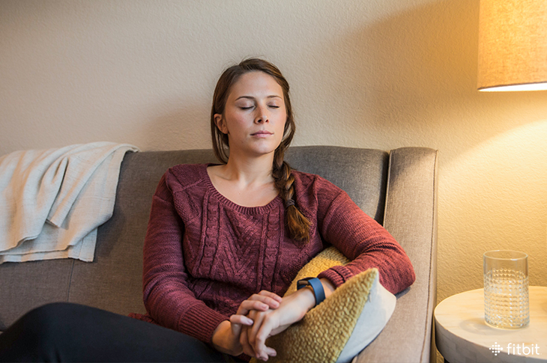
Ngày nay, smartwatch không còn là một phụ kiện xem giờ thông thường. Nó được tích hợp rất nhiều tính năng nâng cao để theo dõi các chỉ số sức khỏe quan trọng như nhịp tim, nồng độ oxy trông máu và nhiều chỉ số khác.
Trong những thời điểm khó khăn như hiện nay, căng thẳng là điều khó tránh khỏi. Tuy nhiên, nhiều nghiên cứu cho thấy tập hít thở (breathing exercise) có thể làm giảm căng thẳng, nâng cao sức đề kháng cho phổi, đẩy lùi các tác nhân gây bệnh.
Nếu bạn đang tìm một chiếc smartwatch có chức năng hướng dẫn hỗ trợ tập hít thở, dưới đây là danh sách 10 thiết bị như vậy dành cho bạn. Tất cả các thiết bị trong danh sách đều đến từ các thương hiệu nổi tiếng như Apple, Fitbit, Garmin, Google, Xiaomi…
- Apple Watch Series 6
Apple Watch Series 6 có màn hình 1,78 inch và có hai kích thước vỏ - 40mm và 44mm. Nó được trang bị Wi-Fi 5GHz và chạy trên chip băng thông rộng U1 Ultra. Chiếc smartwatch mới nhất của Apple có khả năng chống nước tốt, đồng thời có thể theo dõi các hoạt động tập luyện thể thao như chạy bộ, đi bộ, đạp xe, yoga, bơi lội và khiêu vũ. Đặc biệt, nó có thể phát hiện các cơn lo lắng và hoảng sợ.
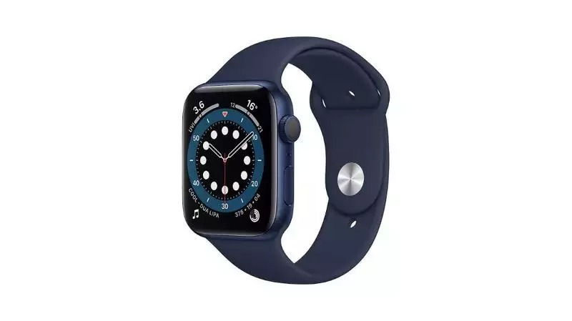
- Fossil Gen 5
Fossil Gen 5 chạy hệ điều hành WearOS của Google và do vậy nó có sẵn các bài hướng dẫn tập hít thở. Nó tương thích với cả thiết bị Android và iOS. Chiếc smartwatch này được tích hợp GPS và có thiết kế chống nước. Ngoài ra, nó còn đi kèm với trợ lý ảo Google Assistant và tính năng theo dõi nhịp tim.
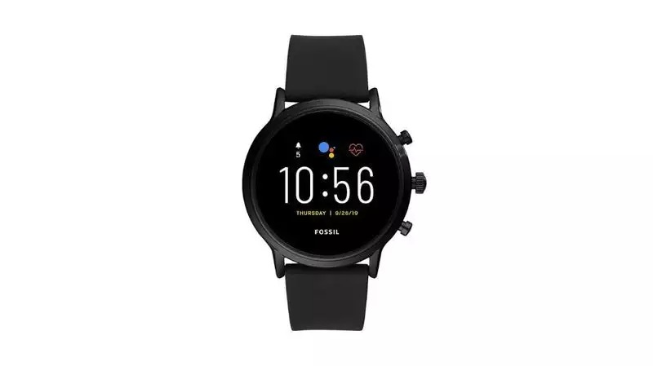
- Apple Watch SE
Apple Watch SE có hai kích thước vỏ - 40mm và 44mm. Nó được trang bị bộ vi xử lý S5 lõi kép 64-bit và có khả năng phát hiện té ngã (fall detection). Bạn có thể sử dụng nó để theo dõi giấc ngủ, đặt lời nhắc hít thở và theo dõi nhịp tim.
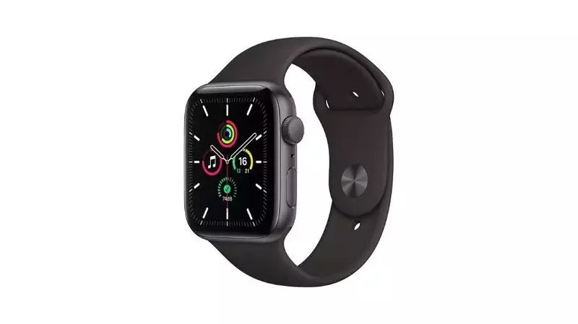
- Garmin Fenix 6 Pro Solar
Garmin Fenix ​​6 Pro Solar được trang bị màn hình 1,4 inch độ phân giải 280 x 280 pixel. Nó có bộ nhớ trong lên đến 32GB và có khả năng chống nước 10 ATM. Cùng với tính năng theo dõi hô hấp, thiết bị này còn đi kèm với các bài tập có hướng dẫn bằng hình ảnh hoạt hình, theo dõi nhịp tim 24 x 7, nhắc nhở uống nước và theo dõi giấc ngủ.
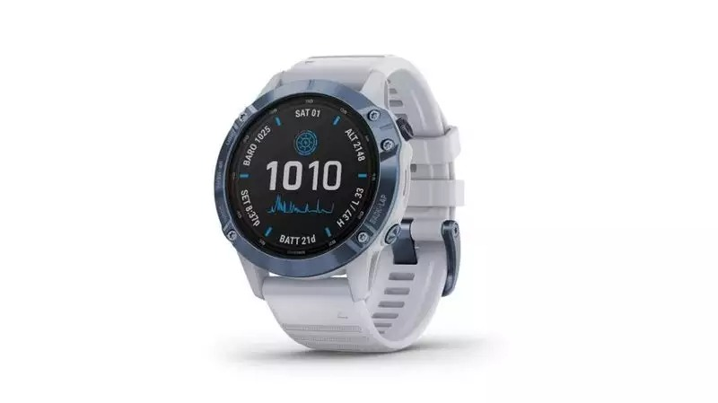
- Fitbit Versa 3
Fitbit Versa 3 được tích hợp sẵn trợ lý ảo Alexa. Máy có thời lượng pin lên đến 6 ngày. Nó được tích hợp GPS và chức năng theo dõi nhịp tim 24/7. Ngoài ra, chiếc smartwatch này còn có thể thực hiện cuộc gọi rảnh tay thông qua Bluetooth cùng với micrô và loa tích hợp.
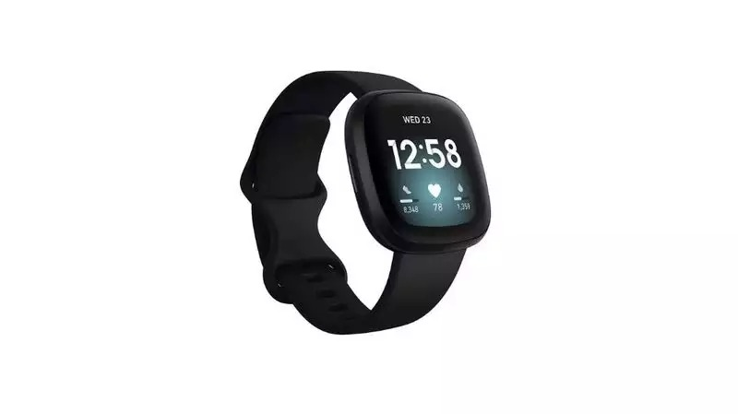
- Garmin Vivosmart 4
Garmin Vivosmart 4 có sẵn tính năng hướng dẫn hít thở cùng màn hình OLED với độ phân giải 48 x 128 pixel. Nó có thể theo dõi giấc ngủ, nồng độ oxy trong máu và các hoạt động tập luyện thể thao như đi bộ, chạy bộ, yoga, bơi lội và các hoạt động khác.
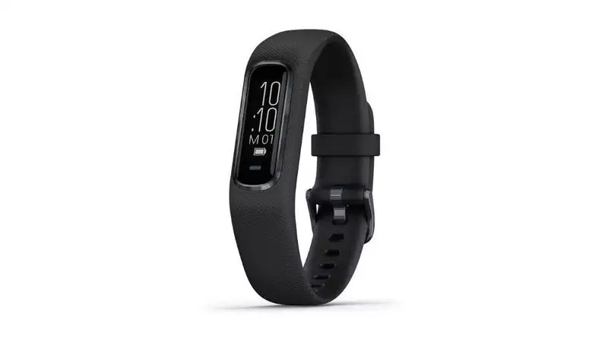
- Amazfit Bip U
Amazfit Bip U có màn hình HD 1,43 inch và được tích hợp hơn 60 chế độ tập luyện thể thao khác nhau. Bạn có thể sử dụng nó để theo dõi mức độ căng thẳng của bản thân và tập hít thở. Bên cạnh đó, chiếc smartwatch này còn có thể theo dõi nhịp tim, giấc ngủ và thông báo cuộc gọi.
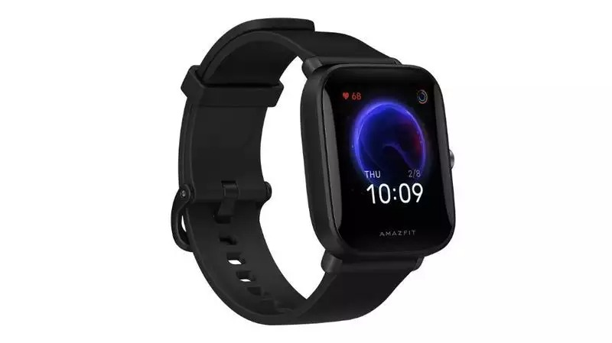
- Samsung Galaxy Watch Active 2
Samsung Galaxy Watch Active 2 cung cấp tính năng theo dõi giấc ngủ bốn giai đoạn. Chiếc smartwatch của Samsung có màn hình 1,4 inch với độ phân giải 360 x 360 pixel và được trang bị tính năng theo dõi nhịp tim. Nó tương thích với các thiết bị chạy Android 5.0 trở lên và iOS 9 trở lên. Dĩ nhiên, nó cũng có khả năng theo dõi căng thẳng và các bài hướng dẫn tập hít thở.
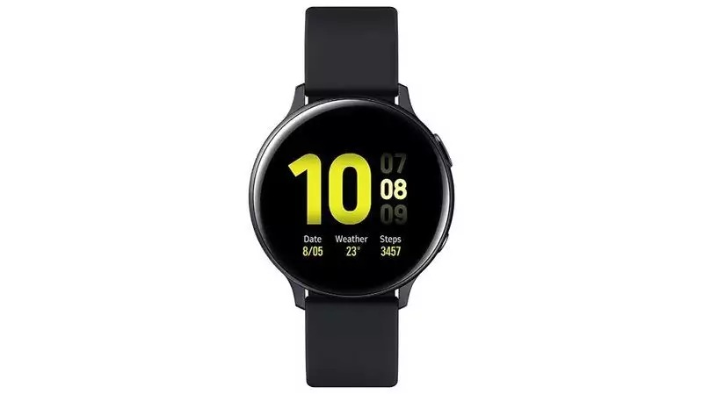
- Noise ColorFit Pro 3
Noise ColorFit Pro 3 có màn hình HD 1,55 inch và được trang bị chức năg đo nồng độ oxy trong máu. Nó tương thích với cả thiết bị Android và iOS. Nó có thể theo dõi giấc ngủ và chất lượng hơi thở trong khi ngủ. Cùng với các bài hướng dẫn hít thở, thiết bị này còn cung cấp tính năng theo dõi căng thẳng, nhịp tim và có thiết kế chống nước.
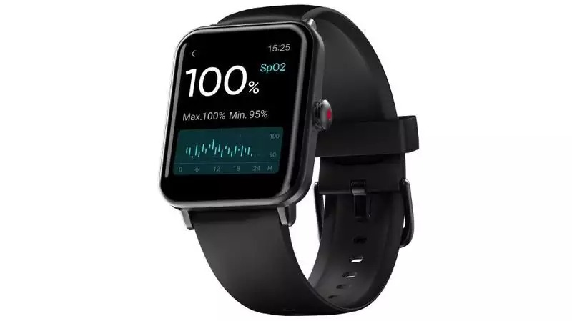
- Redmi smartwatch
Chiếc smartwatch của Redmi có màn hình LCD TFT 1,4 inch và cung cấp 11 chế độ tập luyện thể thao khác nhau. Nó có sẵn các bài hướng dẫn tập hít thở và có thể được sử dụng để theo dõi nhịp tim. Ngoài ra, nó còn được tích hợp GPS/GLONASS và Bluetooth 5.1.
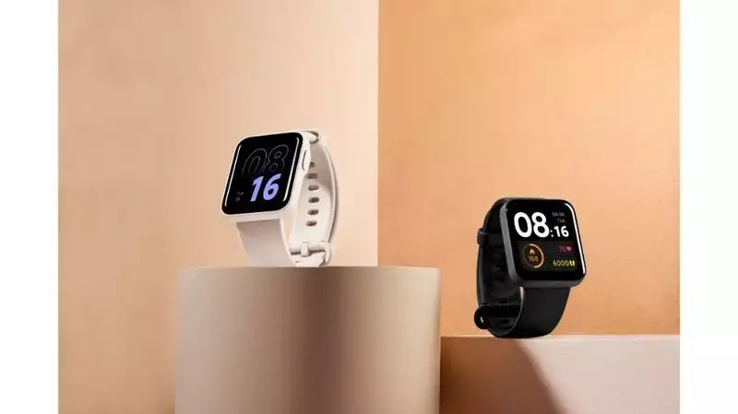
Ca Tiếu/Bành Lê
https://www.gadgetsnow.com/slideshows/10-smartwatches-that-can-be-used-for-breathing-exercise/photolist/83224897.cms
https://nangluongsachvietnam.vn/d6/vi-VN/news/Loi-khuyen-giup-nang-cao-suc-khoe-phoi-trong-giai-doan-giao-mua-6-1955-7637

